Departamento de Primer Ciclo Básico

Colegio Santa María de Maipú

GUÍA DE AUTOAPRENDIZAJE N°10 CIENCIAS NATURALES

3°BÁSICO.

Nombre: Curso: 3°______

OA 12: Explicar, por medio de modelos, los movimientos de rotación y traslación, considerando sus efectos en la Tierra.
OBJETIVOS DE LA CLASE.
- Construir un modelo del movimiento de rotación para explicar los efectos en la Tierra.
- Identificar el movimiento de traslación, sus principales características y sus efectos en la Tierra.

Si tienes dudas en tu guía puedes enviar un correo electrónico a ciencias.3smm@gmail.com

Para desarrollar las guías de autoaprendizaje puedes imprimirlas y archivarlas en una carpeta por asignatura o puedes solo guardarlas digitalmente y responderlas en tu cuaderno (escribiendo sólo las respuestas, debidamente especificadas, N° de guía, fecha y número de respuesta).

Este es el link de la clase correspondiente al contenido de esta guía
https://www.youtube.com/watch?v=3eohEUZL4Ds&feature=youtu.be

¡¡¡¡Buen día!!!!
Esperando todos y cada uno de ustedes se encuentren muy bien, comenzamos una nueva guía de aprendizaje.
Te recuerdo que antes de realizar esta guía debes haber visto la clase – vídeo “Los movimientos de la Tierra” (Rotación y traslación)”.
Si ya la viste, estás lista(o) para comenzar.

- Las actividades a, b y c, debes responderlas a partir de la clase - video “Los movimientos de la Tierra” (Rotación y traslación)”.

a.- ¿A qué componentes del Sistema Solar representan los siguientes objetos utilizados en el modelo de rotación?

Linterna____________________________
Esfera de plumavit____________________
Palo de brocheta_____________________

b.- ¿Cómo se observa la luz de la esfera de plumavit cuando la apunta la linterna?

c.- Si giras la esfera en torno al palo de brocheta, ¿qué sucede con la zona de luz en la esfera de plumavit?

_______________________________________________________________________

AHORA COMENZAREMOS A APRENDER DEL MOVIMIENTO DE TRASLACIÓN

Movimiento de traslación.

Nuestro planeta no permanece fijo, sino que se mueve en torno al Sol, a este movimiento se le conoce como traslación de la Tierra. Este movimiento tiene una duración de 365 días, es decir, un año terrestre.
Este movimiento lo realiza la Tierra dibujando imaginariamente una órbita elíptica alrededor del Sol.
Los efectos de este movimiento y de la inclinación del eje de rotación de la Tierra, son las estaciones del año: otoño, invierno, primavera y verano.
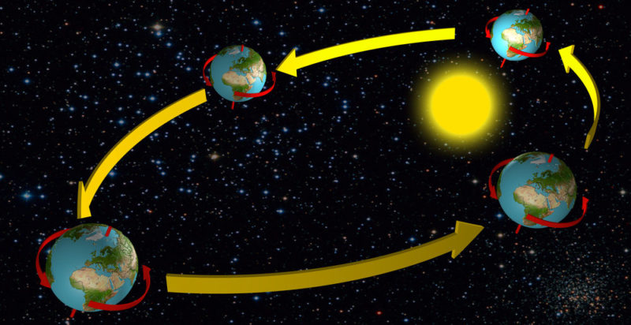

- La siguiente actividad te permitirá resumir lo visto del movimiento de traslación.
Completa las oraciones (puedes ver las páginas 48 y 49 de tu texto que ya respondiste en la clase- vídeo).

1.-Los principales efectos del movimiento de traslación y de la inclinación del eje de rotación son las __________________del _______________.
2.- El movimiento de traslación tiene una duración de _____________días, es decir un ____________terrestre.

3.- La órbita que describe el movimiento de traslación tiene forma de _____________.

4.-La estación del _______________se caracteriza porque los rayos del Sol llegan en forma más directa al hemisferio sur, los días son más largos y las temperaturas son más altas.

5.- Los movimientos de la Tierra, rotación y traslación, se realizan en forma ______________________.

C.- A continuación, responde marcando con una X la alternativa correcta.
Trabajaremos con los dos movimientos de la Tierra: rotación y traslación.

6.- ¿Qué fenómeno se observa en la siguiente imagen?
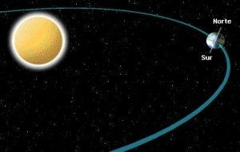
A. Eclipse.
B. Fases de la Luna.
C. Movimiento de rotación.
D. Movimiento de translación.

7.- ¿Con qué situación se relacionan la inclinación de la Tierra y el movimiento de traslación?

A. En el amanecer.
B. En la ocurrencia de las fases lunares.
C. En la sucesión de las estaciones del año.
D. En la posición del Sol que se observa durante el día.

8.- ¿Cuál de las siguientes opciones es correcta de acuerdo al movimiento de rotación de la Tierra?

A. La Tierra se traslada alrededor de otro planeta.
B. La Tierra se traslada alrededor del Sol.
C. La Tierra gira alrededor de la Luna.
D. La Tierra gira sobre su propio eje.

9.- ¿Qué fenómeno están representando los niños de la imagen?

A. La sucesión del día y la noche.
B. Movimiento de rotación de la Tierra.
C. Movimiento de traslación de la Tierra.
D. La inclinación del eje de rotación de la Tierra.

10.-En las imágenes se representan y enumeran cuatro tipos de movimiento a los que se somete a un cuerpo.

1 | 2 | 3 | 4

¿Con qué número se señala la imagen en que se representa el movimiento de traslación de la Tierra?

- 1
- 2
- 3
- 4

Ahora trabajaremos completando un cuadro comparativo entre el movimiento de rotación y el de traslación. De esta manera realizaremos una síntesis de lo más importante de ambos movimientos. (Puedes revisar las páginas 47,49 y 49 de tu texto de ciencias naturales).

www.recursosdocentes.cl
Recuerda revisar tus respuestas con la guía de retroalimentación. En ella tendrás una tabla de puntaje para evaluarte formativamente.
Ahora, responde tu autoevaluación.
Hasta la próxima clase de ciencias.

Autoevaluación.
Colorea según lo que te identifique.
Puedo identificar cómo es el movimiento de rotación, cuánto dura y sus efectos en la Tierra. | SI | NO
Puedo identificar cómo es el movimiento de traslación, cuánto dura y sus efectos en la Tierra. | SI | NO
Puedo comparar ambos movimientos de acuerdo a criterios dados. | SI | NO

